1.
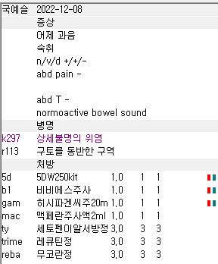
AAP나 NSAIDs를 위염/장염에 사용 시 k297 단순 위염이나 식도염에는 둘 다 삭감되고 a090감염성 위장염이나 a084-1 바이러스위장염 NOS와 같이 감염질환에는 AAP는 가능, NSAIDs는 삭감됩니다.

2.
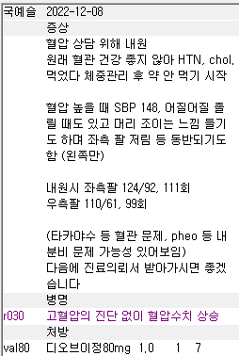
기존 HTN 있던 분이라 젊은 분이지만 혈압 상병 달아도 이미 이전 기록이 있을거라 보험에는 큰 영향이 없을겁니다. 고혈압 진단은 아닌데 혈압약을 보험으로 낸 상황이니까 둘 중 하나는 수정이 필요합니다. 약 처방을 비보험으로 내거나 고혈압 상병을 달아줘야하고 이미 약이 보험으로 나갔고 기존 고혈압환자이므로 고혈압 상병을 달아주고 명세서도(!!) 같이 써줘야합니다. 우리 병원에서 혈압약을 보험으로 받은 적이 없으니깐요.

3.
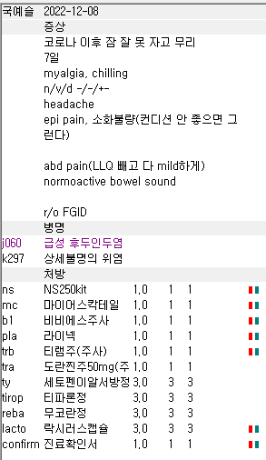
코로나 이후에 무리해서 몸살이 났다의 의미로 j060 후두인두염을 잡아주신 것 같은데 관련 차팅이 죄다 위장장애고 결국 impression도 FGID라서… 차팅과 상병과 오더를 일치시켜주세요. 진료확인서도 나간 상황이라 j060 상병은 살려야하는데 최소한 관련 P/Ex는 하고 기록이 되어있어야 하지 않나 싶습니다.

